MANUAL TECNICO

DISEÑO DESARROLLO E IMPLEMENTACION DE SOFTWARE Y APLICATIVO PARA LA ADMINISTRACION Y GESTION DE ENCUESTAS DE SATISFACCIÓN

AUTORES

ENTIDAD

SECCIONAL ENTIDAD

INGENIERÍA DE SISTEMAS

COLOMBIA 2022

**Contenido**

Presentación........................................................................................................................4

Objetivo ..............................................................................................................................5

Procesos..............................................................................................................................6

Requisitos del sistema.........................................................................................................7

Herramientas utilizadas para el desarrollo..........................................................................8

Instalación de aplicaciones .................................................................................................9

Modelo de clases...............................................................................................................11

Diagrama de casos de uso.................................................................................................12

Diagrama entidad relación................................................................................................16

Diccionario de datos .........................................................................................................17

Acceso y copia de seguridad a la base de datos................................................................25

Restauración de la base de datos.......................................................................................31

2

**Tabla de ilustraciones**

Ilustración 1 JAVA .............................................................................................................9

Ilustración 2 Ejecutable .......................................................................................................9

Ilustración 3 Inicio del sistema ...........................................................................................9

Ilustración 4 instalador de aplicativo

Ilustración 5 Instalación de aplicativo

...............................................................................10

..............................................................................10

Ilustración 6 Inicio del aplicativo .....................................................................................10

Ilustración 7 modelo de clases ..........................................................................................11

Ilustración 8 diagrama de casos de uso .............................................................................12

Ilustración 9 diagrama de casos de uso ................................................................................14

Ilustración 10 Diagrama entidad relación .........................................................................16

Ilustración base de datos 1

Ilustración base de datos 2

Ilustración base de datos 3

Ilustración base de datos 4

Ilustración Base de datos 5

Ilustración Base de datos 6

Ilustración Base de datos 7

Ilustración Base de datos 8

Ilustración Base de datos 9

................................................................................................25

................................................................................................25

................................................................................................26

................................................................................................26

...............................................................................................27

...............................................................................................27

...............................................................................................28

...............................................................................................28

...............................................................................................29

Ilustración Base de datos 10

Ilustración Base de datos 11

Ilustración base de datos 12

Ilustración base de datos 13

Ilustración base de datos 14

Ilustración base de datos 15

.............................................................................................29

.............................................................................................30

..............................................................................................31

..............................................................................................31

..............................................................................................32

..............................................................................................32

3

**Presentación**

El siguiente manual guiara a los usuarios que harán soporte al sistema, el cual les dará a conocer los requerimientos y la estructura para la construcción del sistema, en el desarrollo de programa de escritorio y aplicativo móvil conectados mediante una base de datos en la nube, el cual muestra las herramientas necesarias para la construcción y la funcionalidad del sistema.

4

**Objetivo**

Informar y especificar al usuario la estructura y conformación del sistema con el fin de que puedan hacer soporte y modificaciones o actualizaciones al sistema en general.

5

**Procesos**

**Procesos de entrada**

• Programa de acceso Web

Ingresar al programa (acceso).

Ingresar datos para el inicio de registros de la encuesta (ingreso, registro)

**Procesos de salida**

• Programa de acceso Web

Consulta de usuario por cédula (encuestas).

Consulta de preguntas por filtro X (encuesta, filtración).

• Base de datos MYSQL

Auto creación de la base de datos al iniciar el aplicativo con las configuraciones necesarias (nube).

6

**Requisitos del sistema**

• Requerimientos de hardware

Equipo, teclado, mouse, monitor, dispositivo móvil. Memoria RAM 2 GB (equipo y/o dispositivo móvil) Tarjeta de red LAN y/o Wireless

Procesador 1.4 GHz.

• Requerimientos de software

Sistema operativo (Windows 7 en adelante). Java 8.0.

Sistema operativo móvil (Android 5.0. en adelante) Conexión internet local y/o móvil.

Navegador Web Chrome, Edge, Firefox en versiones actualizadas a la fecha del documento

7

**Herramientas utilizadas para el desarrollo**

**JAVA**

El lenguaje de programación de Java es una herramienta de desarrollo orientada a objetos, fue diseñado para que no dependieran en muchas implementaciones, el cual permite a los desarrolladores ejecutar en cualquier dispositivo sin necesidad de recompilar el código, el cual se considera multiplataforma.

**Servidor de base de datos (MongoDb)**

El SGBD de base de datos MongoDb es uno de los más característicos y por tener la opción de código abierto a nivel mundial, siendo una de las más populares ante ORACLE y Microsoft SQL Server principalmente en entornos de desarrollo web y su flexibilidad en la distribución de datos por paginado permite flexibilidad para adaptar el software a distintos escenarios.

**IntelliJ IDEA**

Es el entorno de desarrollo integrado para el desarrollo de programas informáticos. Es desarrollado por JetBrains, y está disponible en dos ediciones: edición para la comunidad​ y edición comercial.

**Eclipse**

Eclipse es una plataforma de software compuesto por un conjunto de herramientas de programación de código abierto multiplataforma para desarrollar lo que el proyecto llama "Aplicaciones de Cliente Enriquecido", opuesto a las aplicaciones "Cliente-liviano" basadas en navegadores.

8

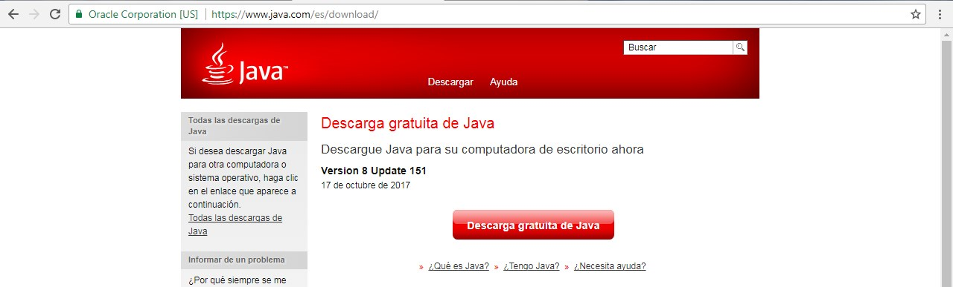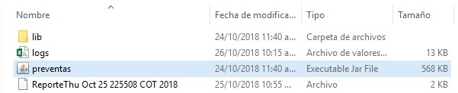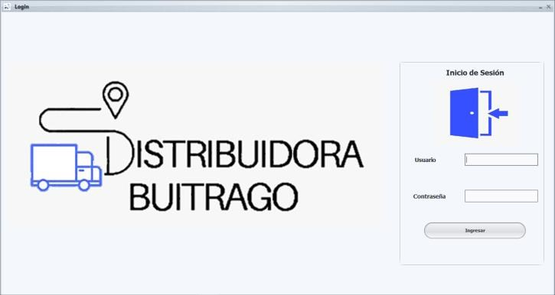

**Instalación de aplicaciones Requisitos generales pre-instalación para el sistema de escritorio**

Para ejecutar el programa de escritorio se necesita de Java 8.0 instalado con las siguientes características para la ejecución del programa de escritorio.

Soporte en procesador Intel 1.4.0 GHz entre otros. Memoria RAM 2 GB.

Espacio en disco: 124 MB

El programa se descarga del siguiente enlace en la página oficial de Java [https://www.java.com/es/download/.](https://www.java.com/es/download/)

*Ilustración 1 JAVA* *Fuente. Propia*

**Instalación y ejecución del programa de escritorio**

Luego de tener Java 8.0, se pasa a ejecutar el programa desde la carpeta, haciendo clic en el logo (preventas)

*Ilustración 2 Ejecutable* *Fuente. Propia*

Para confirmar la ejecución del programa de escritorio, se mostrara la interfaz de ingreso al sistema.

*Ilustración 3 Inicio del sistema* *Fuente. Propia*

9

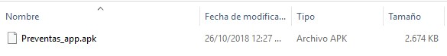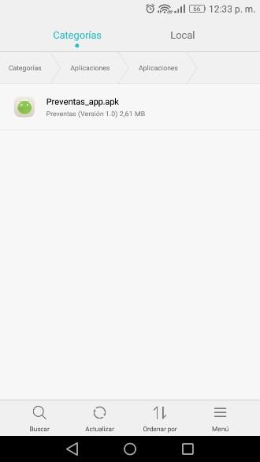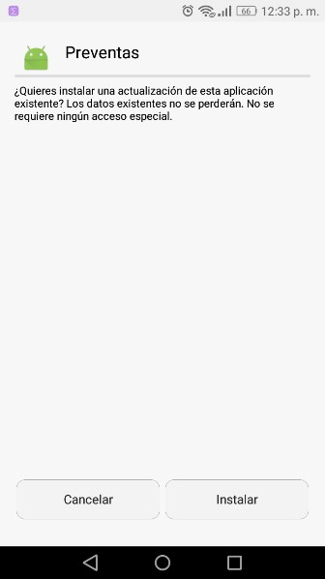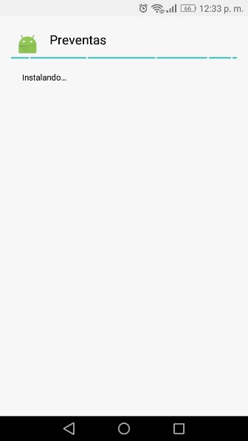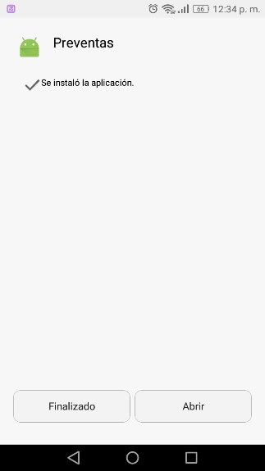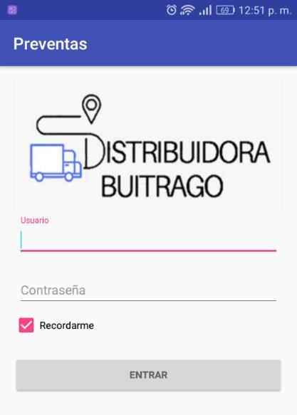

**Instalación de aplicativo móvil en un teléfono inteligente**

Para la instalación del aplicativo móvil en un teléfono se debe tener un sistema operativo móvil (Android 5.0. en adelante) y conexión a internet móvil para el uso del aplicativo. Para este proceso de debe pasar el APK de instalación al dispositivo móvil

*Ilustración 4 instalador de aplicativo* *Fuente. Propia*

Al tener el APK del instalador de la aplicación en el teléfono, se procede a iniciar la instalación. Haciendo clic sobre APK para iniciar la instalacion del aplicativo.

*Ilustración 5 Instalación de aplicativo* *Fuente. Propia*

Al terminar la instalación se mostrara la opción de abrir la aplicación en el teléfono, el cual se confirma con el inicio de la aplicación.

*Ilustración 6 Inicio del aplicativo* *Fuente. Propia*

10

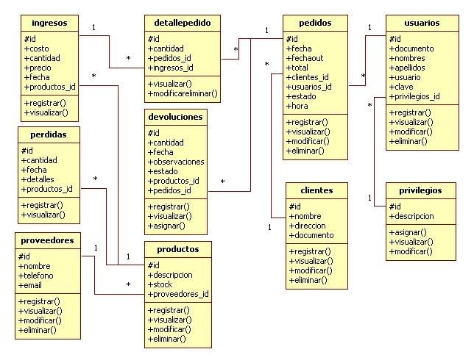

**Modelo de clases**

*Ilustración 7 modelo de clases* *Fuente. Propia*

11

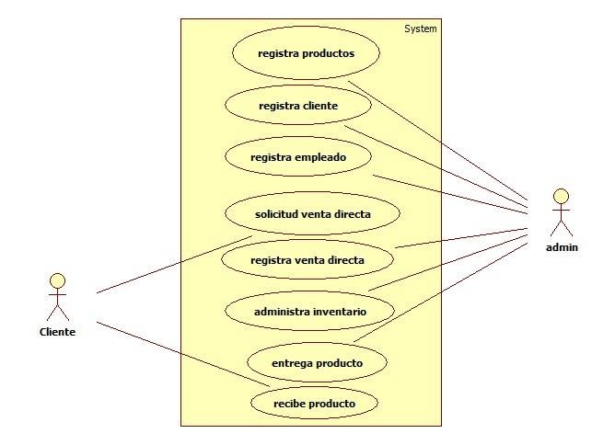

**Diagrama de casos de uso**

• **Proceso venta directa**

*Ilustración 8 diagrama de casos de uso* *Fuente. Propia*

**Caso de Uso: Actores**

**Descripción**

**Caso de Uso: Actores**

**Descripción**

Registra productos Administrador

El administrador registra los productos en el sistema de inventario con sus referencias, precio y cantidad.

Registra cliente Administrador

El administrador es el encargado de registrar clientes en el sistema,

para los procesos de venta y preventa.

12

**Caso de Uso:**

**Actores**

Registro de empleado

Administrador

El administrador es el encargado de registrar los empleados de

**Descripción**

**Caso de Uso:**

**Actores**

preventa, para el acceso al aplicativo móvil en el proceso de preventa.

Solicitud de venta directa

Cliente

El cliente hace una solicitud de compra directamente en la

**Descripción**

**Caso de Uso: Actores**

**Descripción**

**Caso de Uso: Actores**

**Descripción**

**Caso de Uso: Actores Descripción**

**Caso de Uso: Actores**

**Descripción**

distribuidora.

Registra venta directa administrador

El administrador es el encargado de registrar en el sistema, la venta directa al cliente desde la distribuidora.

Administra inventario administrador

El administrador una vez realizado la venta actualiza el inventario para identificar los productos en existencia, visualiza, modifica o elimina productos y el stock.

Entrega producto administrador

El administrador es el encargado de entregar los productos al cliente.

Recibe producto Cliente

El cliente recibe los productos directamente de la distribuidora por

medio del administrador.

13

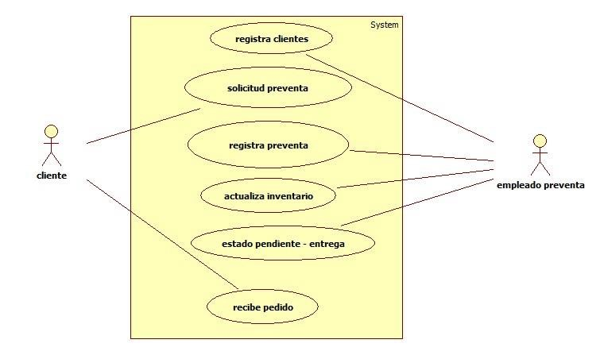

• **Proceso preventa**

*Ilustración 9 diagrama de casos de uso* *Fuente. Propia*

**Caso de Uso: Actores**

**Descripción**

**Caso de Uso:**

**Actores**

Registra clientes Empleado preventa

El administrador es el encargado de registrar clientes en el sistema, para los procesos de venta y preventa.

Solicitud preventa

Cliente

El cliente solicita la preventa por medio del empleado de la

**Descripción**

**Caso de Uso: Actores:**

**Descripción**

**Caso de Uso:**

**Actores**

distribuidora; el cual visita los establecimientos comerciales.

Registra preventa Empleado preventa

El empleado es el encargado de registrar la preventa en el sistema, al cliente en el local.

Administra inventario

Empleado preventa

14

**Descripción**

**Caso de Uso: Actores:**

**Descripción**

**Caso de Uso: Actores**

**Descripción**

El empleado una vez realiza la preventa en el aplicativo móvil, actualiza el inventario en el sistema para identificar los productos en existencia.

Estado pendiente - entrega Empleado preventa

El empleado se encarga de entregar los productos pedidos a través de la preventa según el estado del pedido.

Recibe producto Cliente

El cliente recibe en el local comercial la entrega de sus productos

pedidos en la preventa, por medio del empleado de preventa.

15

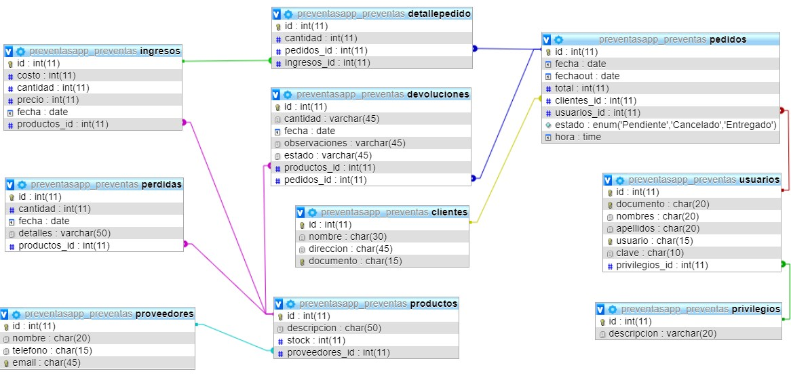

**Diagrama entidad relación**

*Ilustración 10 Diagrama entidad relación* *Fuente. Propia*

16

**Diccionario de datos**

**Nombre:** cliente **Versión:** 1.0

**Descripción:** Tabla de clientes con los datos de identidad y ubicación.

**Campo** **Tipo de dato** **Tamaño** **Descripción** **Llave**

Id del cliente

id Int 11 consecutivo, primaria

autoincremental

nombre Char

dirección Char

documento Char

Nombre del completo 30

del cliente

Dirección del local del 45

cliente

Numero de identidad

15 único del cliente

**Nombre:** detalle de pedido **Versión:** 1.0

**Descripción:** Detalles o descripción de productos en la lista de ventas o preventas

**Campo** **Tipo de dato** **Tamaño** **Descripción** **Llave**

Id del detalle de pedio

id Int 11 consecutivo, primaria

autoincremental

cantidad Int 11 Cantidad del producto a

17

digitar

pedidos_id Int

ingresos_id Int

Llave foránea de tabla 11

pedidos

Llave foránea de tabla 11

ingresos

foránea

foránea

**Nombre:** pedidos **Versión:** 1.0

**Descripción:** Tabla de pedidos registrados por venta o preventa.

**Campo** **Tipo de dato** **Tamaño** **Descripción** **Llave**

Id de pedido

id Int 11 consecutivo, primaria

autoincremental

Fecha de

fecha Date realización de la

venta

Fecha de salida

fechaout Date de la realización

de la venta

total Int

clientes_id Int

Total del pedido 11

realizado

Llave foránea de

11 foránea la tabla clientes

18

Llave foránea de

usuarios_id Int 11 foránea la tabla usuarios

('Pendiente', Estados de las

estado Enum 'Cancelado', ventas o

'Entregado') preventas

Hora de la

hora Time realización de la

venta

**Nombre:** privilegios **Versión:** 1.0

**Descripción:** Tabla de privilegio o módulos de usuarios

**Campo** **Tipo de dato** **Tamaño** **Descripción** **Llave**

Id del producto

id Int 11 consecutivo, primaria

autoincremental

Descripción del

descripción Varchar 20 privilegio o

modulos

19

**Nombre:** productos **Versión:** 1.0

**Descripción:** Tabla de productos registrados para la venta y preventa

**Campo** **Tipo de dato** **Tamaño** **Descripción** **Llave**

Id del producto

id Int 11 consecutivo, primaria

autoincremental

Descripción del

descripción Char 50 producto

registrado

Cantidad de

stock Int 11 almacén en

inventario

Llave foránea de

Proveedores_id int 11 la tabla Foránea

proveedores

**Nombre:** proveedores **Versión:** 1.0

**Descripción:** Tabla de registro de proveedores

**Campo** **Tipo de dato** **Tamaño** **Descripción** **Llave**

Id del producto

id Int 11 consecutivo, primaria

autoincremental

20

Nombre del

nombre Char 20 proveedor

registrado

Teléfono del

telefono Char 15 proveedor

registrado

Correo del

email Char 45 proveedor único

registrado

**Nombre:** usuarios **Versión:** 1.0

**Descripción:** Tablas de usuarios administrador y empleados

**Campo** **Tipo de dato** **Tamaño** **Descripción** **Llave**

Id de usuarios

id Int 11 consecutivo, primaria

autoincremental

documento Int

nombres Char

apellidos Char

Documento de

20 único identidad del usuario

Nombres completos 20

del usuario

Apellidos completos 20

del usuario

21

usuario Char

clave Char

Privilegios_id Int

Usuario de inicio de 15

cuenta

Clave de seguridad 10

de inicio de cuenta

Llave foránea de la 11

tabla privilegios

único

foránea

**Nombre:** ingresos **Versión:** 1.0

**Descripción:** Tabla de ingreso de productos.

**Campo** **Tipo de dato** **Tamaño** **Descripción** **Llave**

Id de ingreso

id Int 11 consecutivo, primaria

autoincremental

Costo Int

Cantidad Char

Precio Char

11 Costo del producto.

Cantidad del 11

producto.

11 Precio del producto.

Fecha date Fecha de ingreso. único

Llave foránea de la

Productos_id Int 11 foránea tabla productos.

22

**Nombre:** Devoluciones **Versión:** 1.0

**Descripción:** Tabla para las devoluciones.

**Campo** **Tipo de dato** **Tamaño** **Descripción** **Llave**

Id de devoluciones

id Int 11 consecutivo, primaria

autoincremental

Cantidad del

cantidad varchar 45 producto en

devolución.

Fecha de la fecha Date

devolución.

Observaciones de la observaciones varchar 45

devolución.

Estado en que se

Estado varchar 45 encuentra la

devolución.

Productos_id int

Pedidos_id Int

Llave foránea de la 11

tabla productos.

Llave foránea de la 11

tabla pedidos.

Foránea.

foránea

23

**Nombre:** Perdidas **Versión:** 1.0

**Descripción:** Tabla para las pérdidas de productos.

**Campo** **Tipo de dato** **Tamaño** **Descripción** **Llave**

Id de perdidas

id Int 11 consecutivo, primaria

autoincremental

Cantidad de la Cantidad Int 11

pérdida del producto.

Fecha Date Fecha de la perdida.

detalles

Productos_id

varchar

Int

Detalles de la 50

perdida.

Llave foránea de la

11 foránea tabla productos.

24

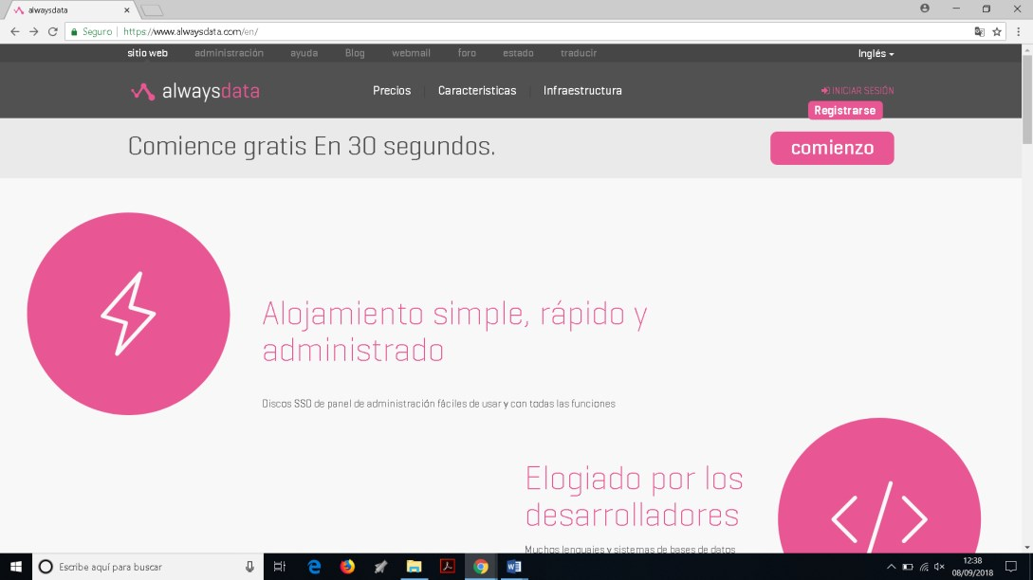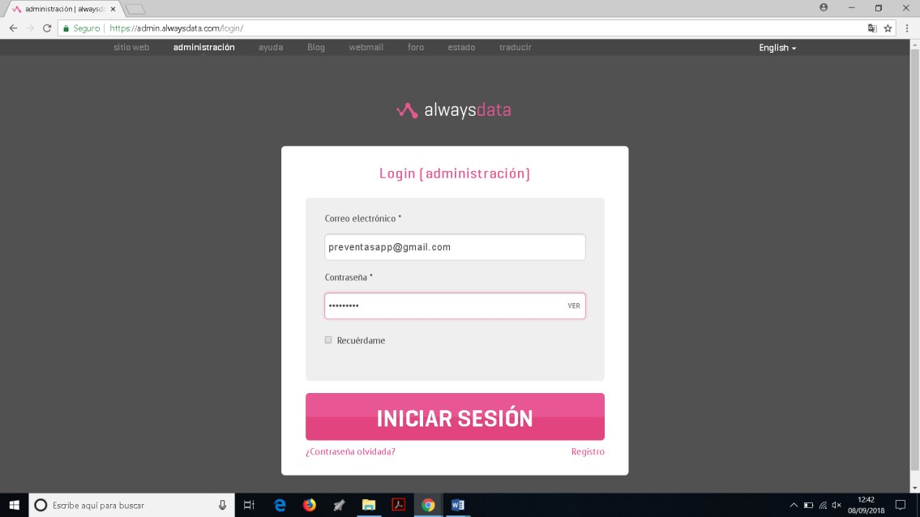

**Acceso y copia de seguridad a la base de datos**

Para ingresar a la base de datos se debe acceder a la plataforma de ALWAYSDATA, por medio del enlace [www.alwaysdata.com](http://www.alwaysdata.com/) donde se debe ingresar con un usuario y contraseña en la opción Login.

*Ilustración base de datos 1* *Fuente. Propia*

Se ingresa a la plataforma con un usuario y contraseña [(preventasapp@gmail.com](mailto:preventasapp@gmail.com) -pr3v3nt45).

*Ilustración base de datos 2* *Fuente. Propia*

25

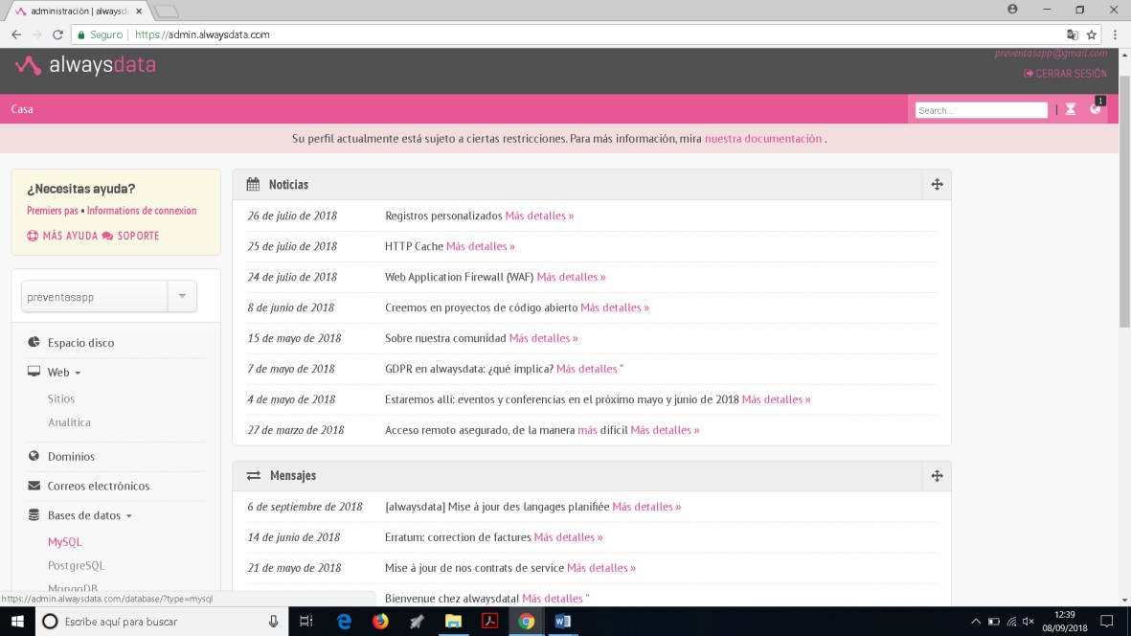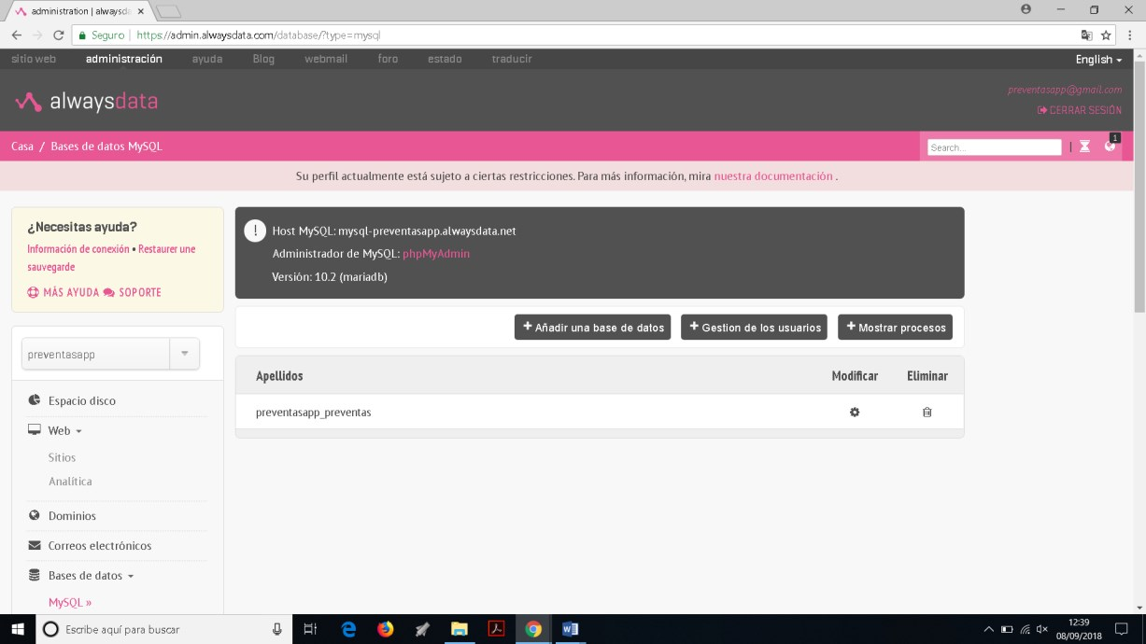

Se muestra el perfil del usuario donde se puede visualizar la base de datos, para ello debe ir a la opción MySQL.

*Ilustración base de datos 3* *Fuente. Propia*

Luego se muestra otra interfaz donde describe las caracteristicas de la conexión, antes de acceder a la base de datos se debe tener un numero unicode usuario por seguridad. Para obtener el numero se hace clic en la opcion Gestion de los usuarios

*Ilustración base de datos 4* *Fuente. Propia*

26

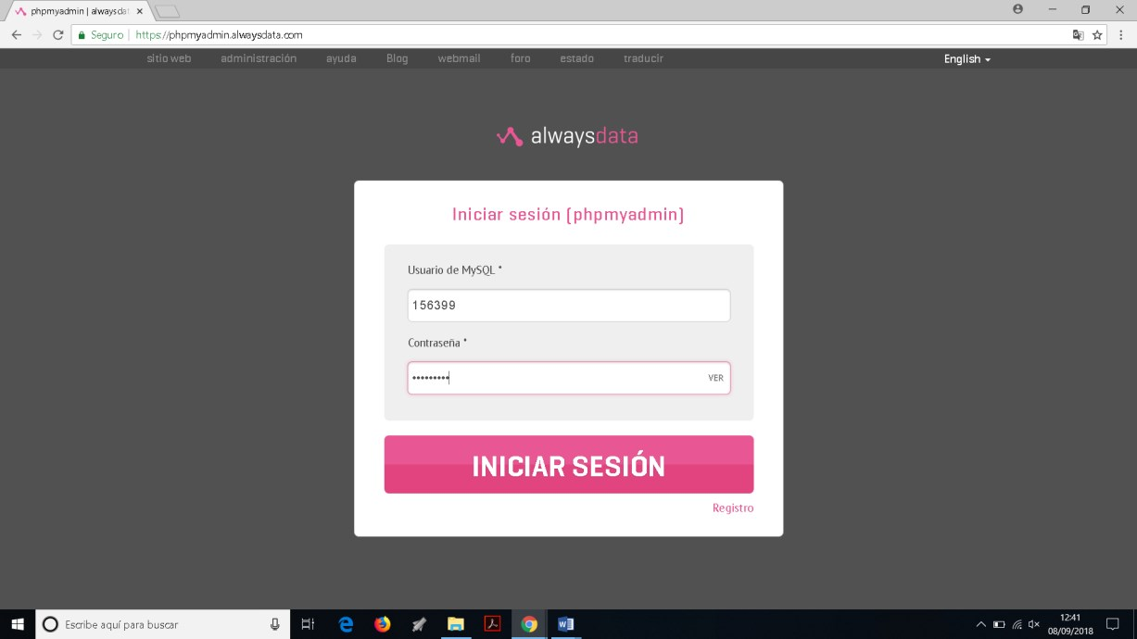

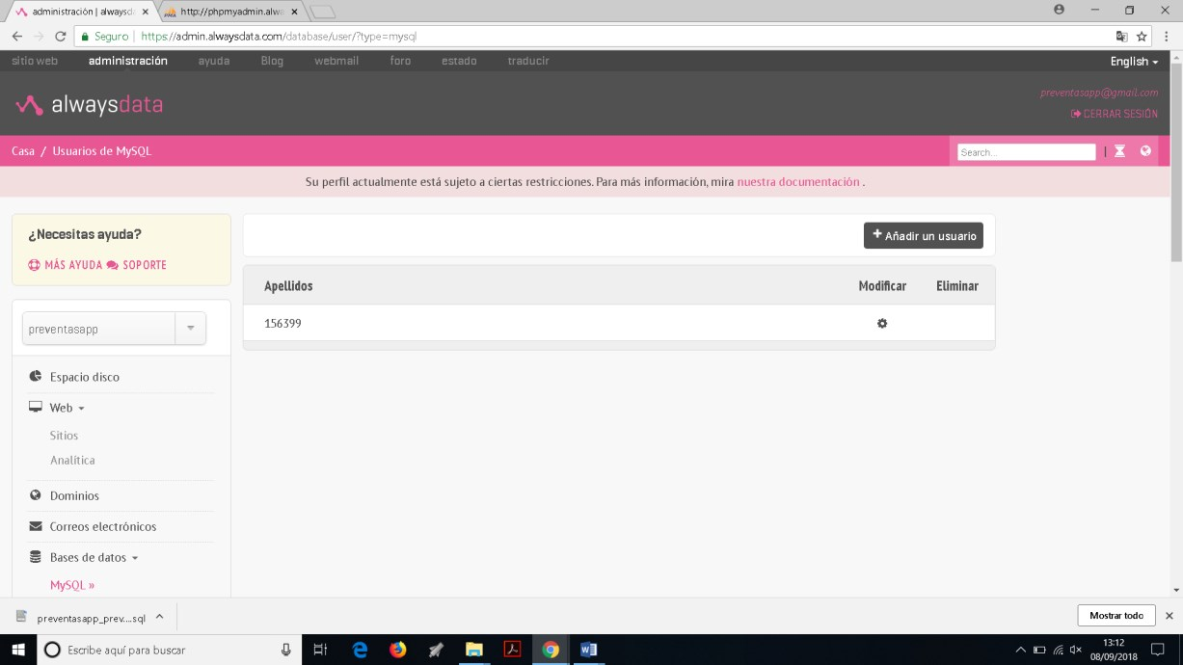

Al hacer clic en la opción Gestión de usuarios se muestra la lista de números de usuarios, donde se toma en cuenta el numero para acceder finalmente a la base de datos.

*Ilustración Base de datos 5* *Fuente. Propia*

Teniendo en cuenta el número de usuario y la misma contraseña de la plataforma, se procede acceder a la base de datos. (156399 - pr3v3nt45). También se puede ingresar directamente a la base de datos ingresando al enlace [https://phpmyadmin.alwaysdata.com](https://phpmyadmin.alwaysdata.com/) donde se mostrara la siguiente ventana.

*Ilustración Base de datos 6* *Fuente. Propia*

27

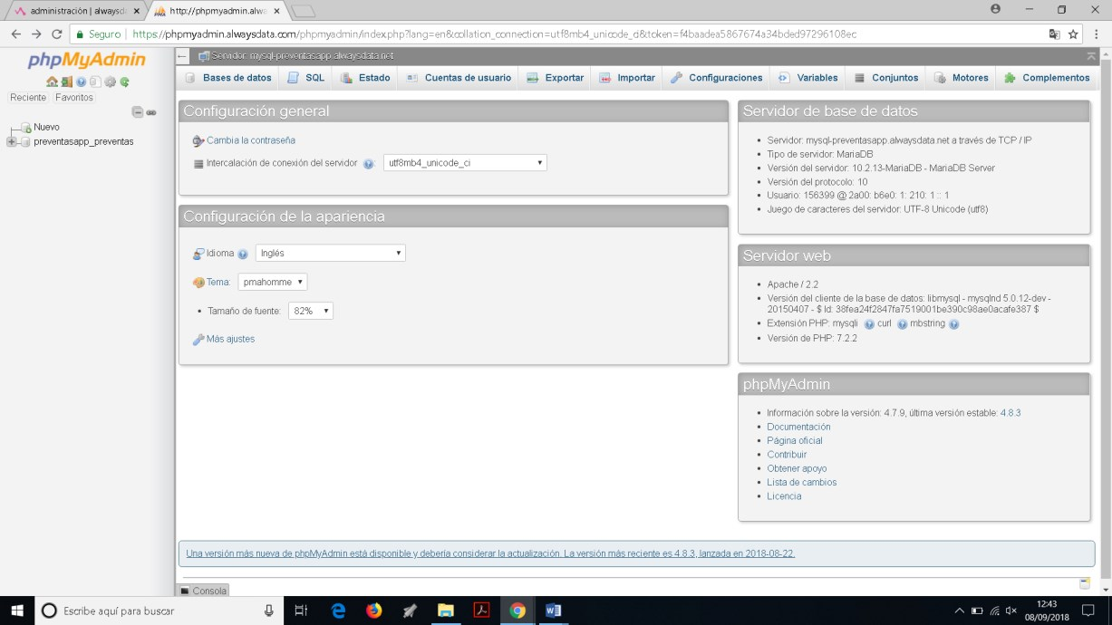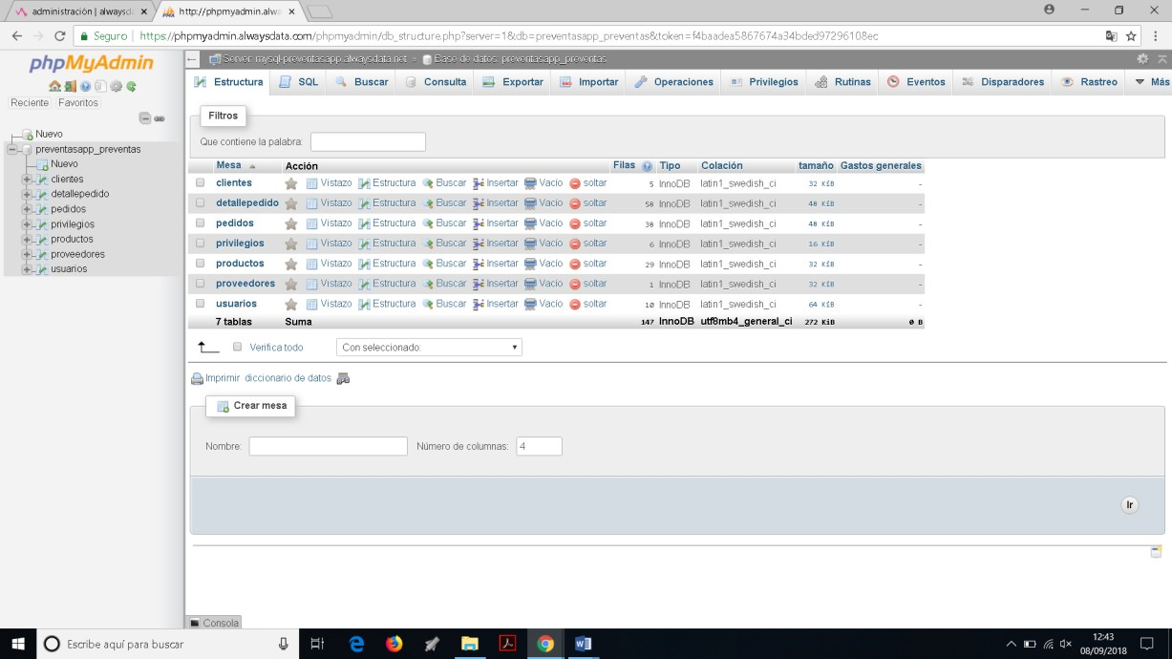

Al ingresar se visualiza el gestor de base de datos phpmyadmin, donde se puede encontrar la base de datos del sistema, para ello se selecciona para proceder a generar la copia de seguridad.

*Ilustración Base de datos 7* *Fuente. Propia*

Luego de seleccionar la base de datos, se hace clic en la opción Exportar o Export.

*Ilustración Base de datos 8* *Fuente. Propia*

28

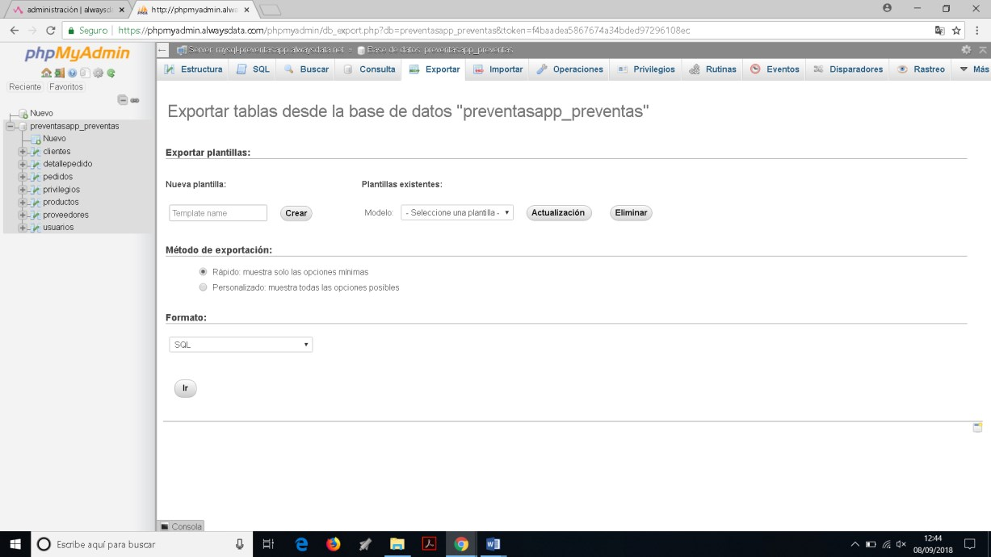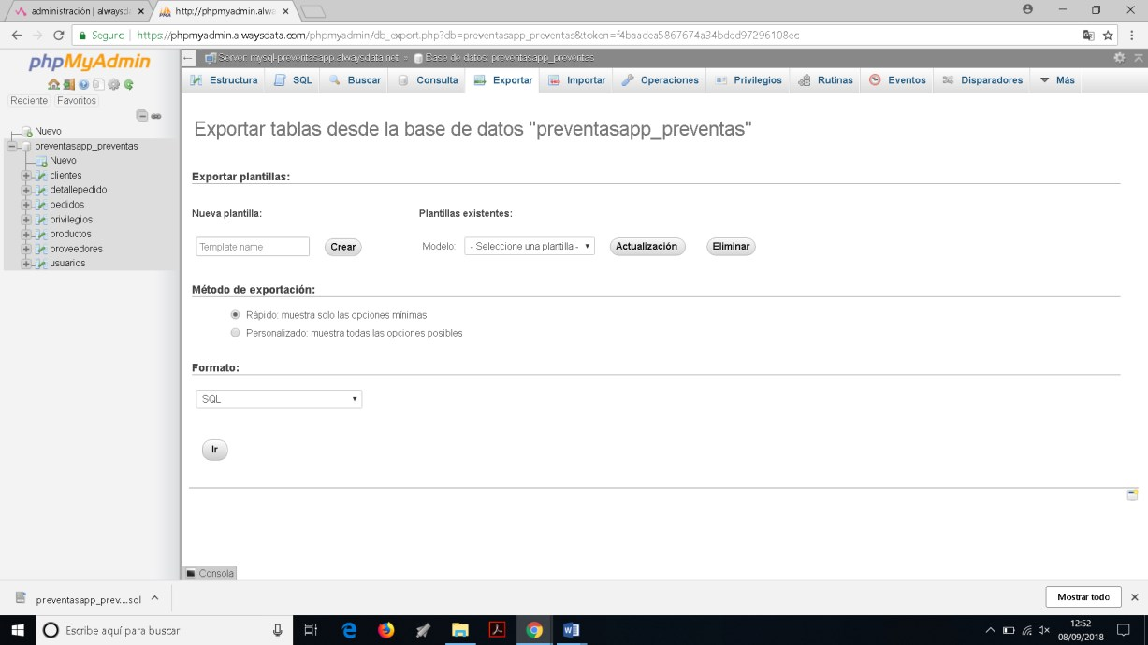

Se visualiza una ventana donde se escoge el formato de la base de datos a descargar y luego se hace clic en el botón Ir o Go.

*Ilustración Base de datos 9* *Fuente. Propia*

Luego de hacer clic en el botón Ir, se inicia la descarga de la copia de seguridad.

*Ilustración Base de datos 10* *Fuente. Propia*

29

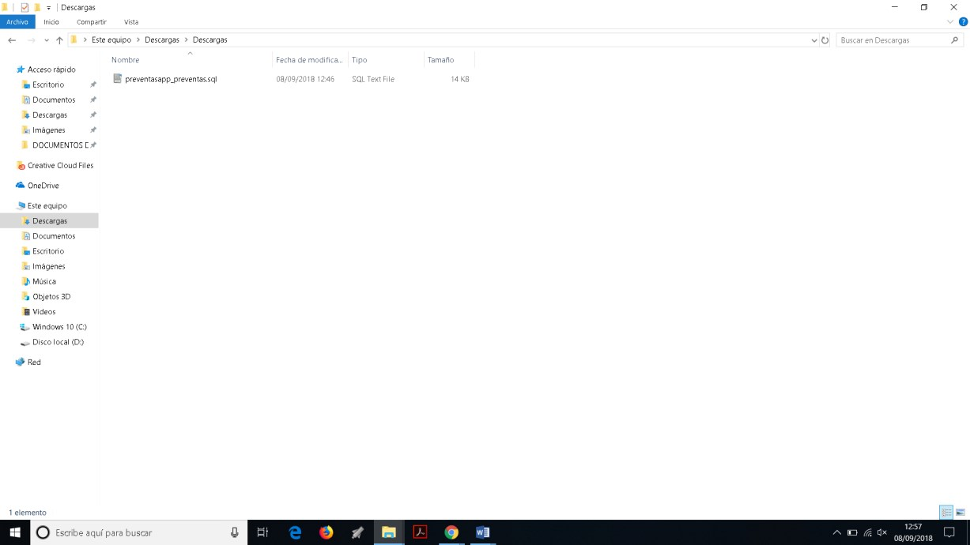

De forma predeterminada la copia de seguridad quedara almacenada en la carpeta de descargas del equipo.

*Ilustración Base de datos 11* *Fuente. Propia*

30

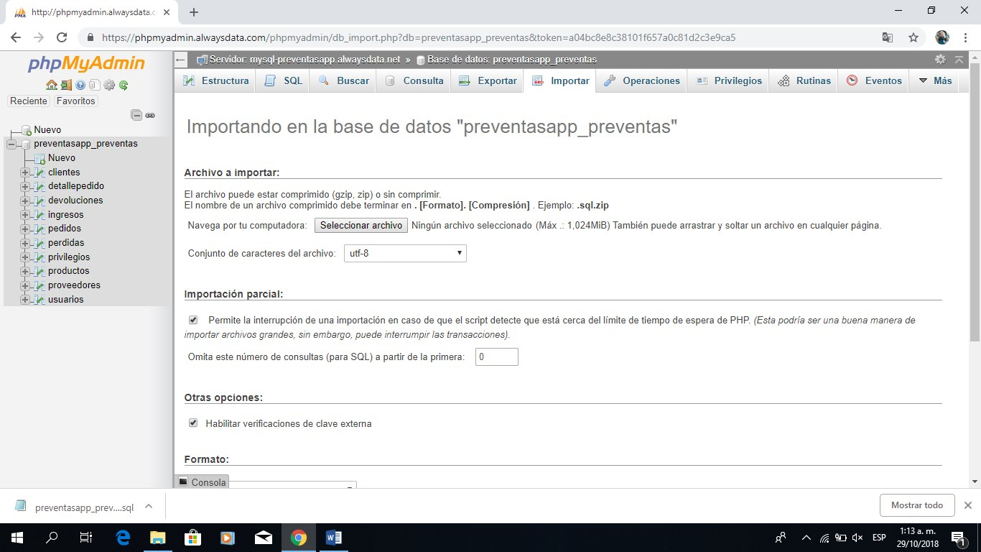

**Restauración de la base de datos**

Luego de generar un archivo del proceso de la copia de seguridad, para proceder con la restauración de la base de datos, se hace clic en la opción Import o Importar, donde luego se hace clic en la opción “Seleccionar archivo” el cual se selecciona el formado de la base de datos a restaurar.

*Ilustración base de datos 12* *Fuente. Propia*

Luego se muestra una ventana, donde se debe ubicar el formato de la base de datos para luego seleccionarlo e importarlo, haciendo clic en abrir.

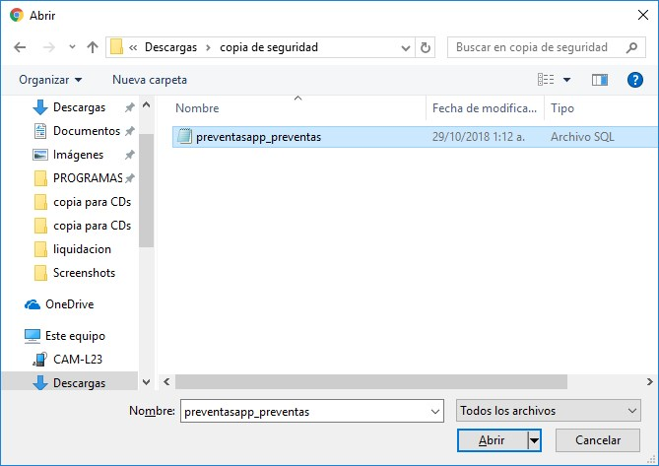

*Ilustración base de datos 13* *Fuente. Propia*

31

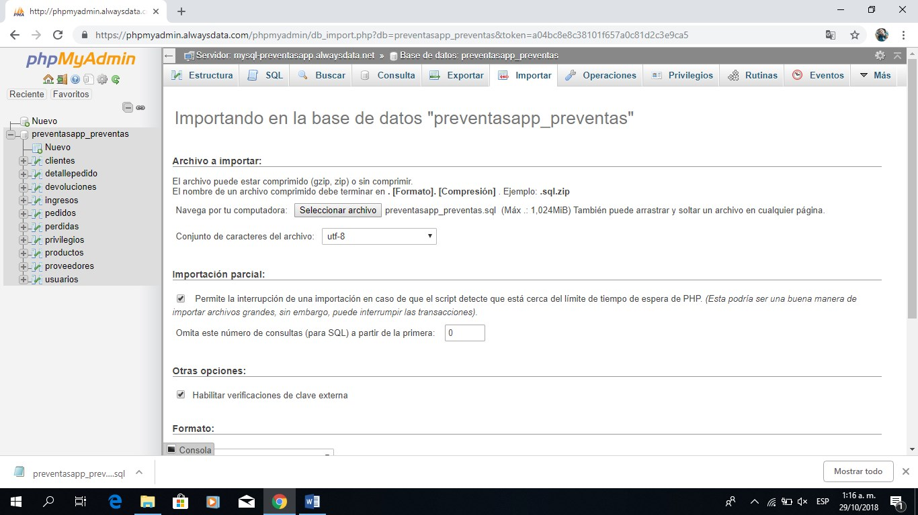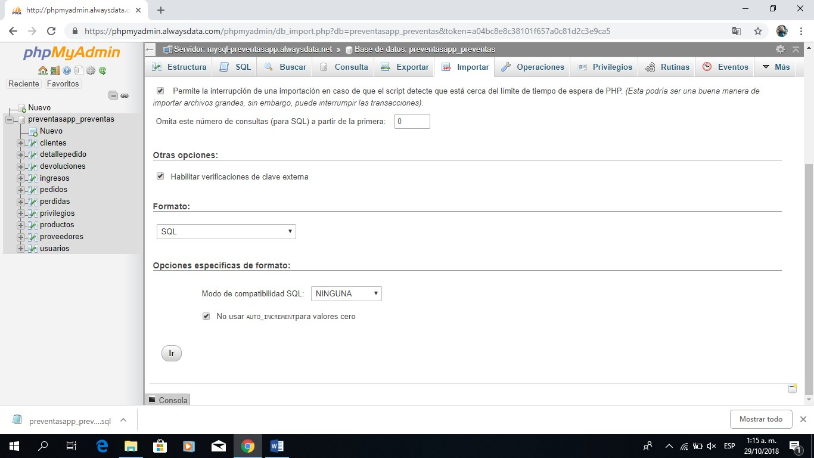

Luego de importar el formato de la base de datos, se confirma con el nombre del archivo.

*Ilustración base de datos 14* *Fuente. Propia*

Para finalizar la importación o restauración de la base de datos, se dirige a la parte inferior de la página para luego hacer clic en el botón Ir o Go.

*Ilustración base de datos 15* *Fuente. Propia*

32